Über die Österreichische Mediathek des Technischen Museums Wien

Die Österreichische Mediathek ist das österreichische Archiv für Ton- und Videoaufnahmen aus Kultur- und Zeitgeschichte. Sie wurde 1960 als Österreichische Phonothek vom Bundesministerium für Unterricht gegründet und ist seit 2001 im Verband mit dem Technischen Museum Wien. Mit über zwei Millionen Tonaufnahmen und zehntausenden Videos von Unterhaltungsmusik und ernster Musik bis hin zu Literatur, Geschichte, Politik, Alltag und Wissenschaft bewahrt die Österreichische Mediathek das audiovisuelle Kulturerbe Österreichs.

Zu den wichtigsten Aufgaben gehören:

SAMMELN
Die Österreichische Mediathek sammelt in Österreich erschienene beziehungsweise hergestellte audiovisuelle Medien sowie internationale Aufnahmen mit Österreichbezug. Darunter befinden sich viele Unikate, die nur in der Österreichischen Mediathek erhalten sind. Wer wissen möchte, wie die Stimmen von Kaiser Franz Joseph, Bertha von Suttner oder Sigmund Freud geklungen haben, wird im Archiv der Österreichischen Mediathek fündig. Weitere Aufgaben sind die selektive Aufzeichnung von in Österreich empfangenen Fernseh- und Radioprogrammen.

BEWAHREN
Rund 550.000 Tonträger und Videos unterschiedlicher Formate werden derzeit von der Österreichischen Mediathek archiviert. Weil audiovisuelle Träger wenig beständig sind, stehen für die medienspezifische Lagerung speziell adaptierte Archivräume zur Verfügung. Für einen leichteren Zugang zu den Medien und um die Informationen über die Lebensdauer der Träger hinaus für die Nachwelt zu erhalten, hat die Österreichische Mediathek bereits im Jahr 2000 begonnen, Medien aus ihren Beständen in digitale Formate zu übertragen.

ZUGÄNGLICH MACHEN
Im Publikumsbetrieb im Marchettischlössl im 6. Bezirk können die archivierten Medien angesehen und angehört werden. Zusätzlich steht für die Mediensuche auch ein Online-Katalog zur Verfügung. Außerdem sind tausende archivierte Aufnahmen bereits in Onlineausstellungen zugänglich, in denen unterschiedliche Themen der österreichischen Zeit- und Kulturgeschichte erschlossen und multimedial aufbereitet werden. Neben historischen Inhalten etwa zum Staatsvertrag oder zur Mondlandung, werden auch zahlreiche kulturelle Schätze in Onlineausstellungen aufbereitet – wie etwa Lesungen von literarischen Größen wie H.C. Artmann, Ingeborg Bachmann oder Heimito von Doderer, ebenso wie Aufnahmen von musikalischen Highlights, die von Hermann Leopoldi, über Beethoven und Mozart bis hin zu Mahler und Schönberg reichen.

Rückfragen und Kontakt:
Österreichische Mediathek des Technischen Museums Wien
Johannes Kapeller
Gumpendorfer Straße 95, 1060 Wien (Publikumsbetrieb)
Tel. +43 1 597 3669-7138
johannes.kapeller@mediathek.at
www.mediathek.at
https://twitter.com/OEMediathek

Auswahl weiterer Kulturhighlights der Österreichischen Mediathek
Die Österreichische Mediathek als nationales audiovisuelles Archiv ist bestrebt, ihre Archivinhalte einem möglichst breiten Publikum zur Verfügung zu stellen.
Über www.mediathek.at sind über 25.000 Stunden an Archivaufnahmen online verfügbar.
Die Aufnahmen werden als Stream bereitgestellt, ein Download ist aus rechtlichen Gründen nicht möglich. Die Ausstellungen und Mediendatenbanken bleiben nach Möglichkeit dauerhaft online.

Sammlung Burgtheater
In Kooperation mit dem Wiener Burgtheater werden Audio- und Videomitschnitte von Uraufführungen, Erstaufführungen und Premieren aus Burg- und Akademietheater, Vestibül und Kasino am Schwarzenbergplatz digital langzeitarchiviert und stehen dauerhaft für die interessierte Öffentlichkeit und wissenschaftliche Recherchen zur Verfügung.
- https://www.mediathek.at/burgtheater

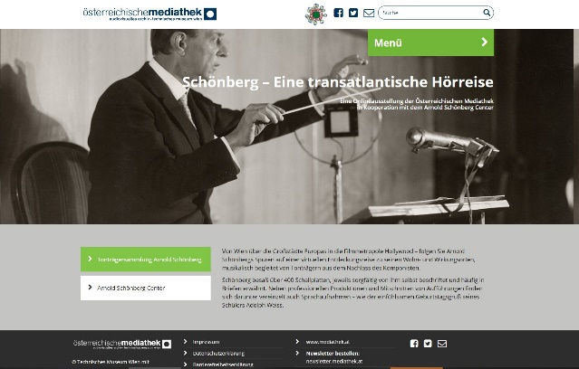

Schönberg – eine transatlantische Hörreise
Arnold Schönbergs Schallplatten hören!
Gemeinsam mit dem Wiener Arnold Schönberg Center hat die Österreichische Mediathek Schönbergs Plattensammlung gesichert.
In einer „transatlantischen Hörreise“ wurden 70 dieser Aufnahmen neu verortet.
(in Deutsch und Englisch)
- www.mediathek.at/schoenberg

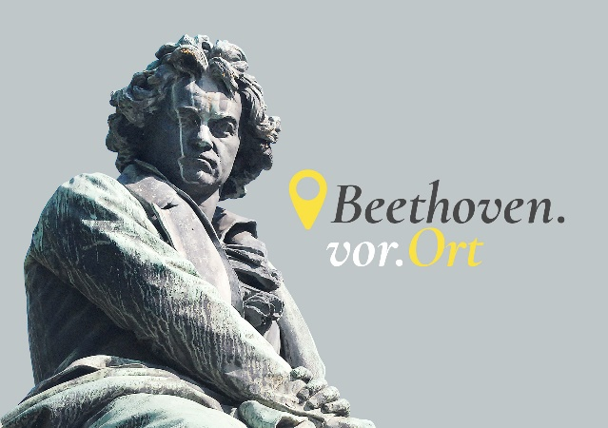

Beethoven.vor.Ort
Die Österreichische Mediathek verortet Beethoven neu. Anlässlich seines 250. Geburtstages wurden Archivaufnahmen von Beethovens Werken mit ihren Entstehungs- und Uraufführungsorten verbunden.
Begeben Sie sich auf eine virtuelle Entdeckungsreise zu Beethovens Wohn-, Arbeits- und Aufführungsorten und hören Sie historische Aufnahmen seiner Werke nach.
- www.mediathek.at/beethoven

